[**Link do vídeo**](teste.com.br)

*Este trabalho é dedicado às crianças adultas que,*  
*quando pequenas, sonharam em se tornar cientistas.*

A conclusão desta monografia representa um marco importante em nossas vidas acadêmica e profissional. Ao longo dessa jornada, tivemos a oportunidade de contar com o apoio e a colaboração de diversas pessoas e instituições, às quais expresso minha mais profunda gratidão.

À minha família e amigos,

minha base sólida e porto seguro em todos os momentos. Agradeço por acreditarem em nosso potencial, por incentivarem nossos sonhos e por celebrarem cada conquista ao nosso lado. A vocês, dedico este trabalho com imenso amor e reconhecimento.

A minha orientadora, Professora ,

reconheço a importância fundamental de sua orientação, sabedoria e paciência ao longo da pesquisa. Sua expertise e dedicação nos inspiraram e guiaram na construção deste trabalho. Agradeço pelas valiosas contribuições, pelo tempo dedicado e pela confiança depositada em nosso grupo.

Aos demais membros da banca examinadora,

Professores(as),

agradeço a oportunidade de apresentar nossa pesquisa e receber seus valiosos feedbacks. Agradeço por terem dedicado seu tempo e conhecimento à avaliação deste trabalho.

À ,

minha segunda casa durante os anos de graduação. Agradeço à instituição por nos proporcionar uma formação de qualidade, por nos colocar em contato com professores excepcionais e por nos oferecer os recursos necessários para o desenvolvimento desta pesquisa de forma gratuita.

Aos colegas de curso e amigos da Licenciatura em Matemática,

com quem compartilhamos momentos de aprendizado, desafios e alegrias. Agradeço pelas trocas de conhecimento, pelo apoio mútuo e pela amizade que nos acompanham desde o início da graduação.

Aos projetos integradores e demais serviços de pesquisa além da plataforma acadêmica,

que nos proporcionaram acesso a materiais essenciais para a realização deste trabalho. Agradeço a todos os profissionais que me auxiliaram na busca por informações e na utilização de ferramentas para uma boa pesquisa.

A todos que, direta ou indiretamente, contribuíram para a realização deste trabalho,

nossa sincera gratidão. Cada palavra de incentivo, cada sugestão e cada ajuda foram valiosas para o nosso aprimoramento e para a conquista deste objetivo.

Este trabalho é fruto de um esforço coletivo e representa a soma de conhecimentos, experiências e apoio de muitas pessoas. Agradecemos a todos que fizeram parte dessa jornada e que nos ajudaram a alcançar este importante marco em nossas vidas.

*“Hoje, ainda almejamos saber por que*  
*estamos aqui e de onde viemos.O desejo*  
*profundo da humanidade pelo conhecimento é*  
*justificativa suficiente para nossa busca contínua.*  
*(Stephen Hawking)*

Só após ao fim da conclusão.

**Palavras-chave: Transformação Linear, Álgebra Linear, Matrizes**

english Same above.

**Keywords**: Linear Transformation, Linear Algebra. Matrices.

Conjunto dos números reais.

Existe.

Pertence.

Tal que.

Portanto.

Conjunto vazio.

# Introdução

Com o decorrer do tempo, depois da era de ouro da álgebra linear nos meados do século XVIII. Onde, Euler e Louis Lagrange publicaram o "Recherche d’Arithmétique", entre 1773 e 1775, no qual estudavam certos conceitos da transformação linear. Posteriormente, Johann Carl Friedrich Gauss, também estudou sobre assuntos que apresentou similaridade com a matriz de transformação linear.

Até se arrefecer o assunto no século XIX e XX, com Giuseppe Peano, onde foi cunhado o termo "sistema linear" com a primeira definição de axiomática para espaço vetorial. Nos dias atuais, a apresentação da álgebra linear, temas abordados nesse campo da matemática são frequentemente esquecidos, portanto, este estudo trata de buscar o entendimento e compreender sobre as transformações lineares em sua totalidade e aplicações no contexto atual contemporâneo.

Passado esse brevíssimo contexto histórico e motivador para a nossa pesquisa e deleite deste ramo de estudado, iremos nos adiantar a certos conceitos matemáticos elementares já bastantes fundamentados no decorrer dos anos escolares do ensino básico regular. Para isto, passaremos a certas definições matemáticas primordiais que serão apresentadas nesta monografia para as discussões advindas a posteriori neste estudo.

Portanto, dividimos esta monografia em 4 capítulos, a saber, revisão literária fundamentais, pesquisas de artigos, teses e discussões recentes sobre as transformações lineares em diversas aplicações, seu contexto educacional atual em questão de matéria aplicada e por conseguinte nossa metodologia utilizada, os resultados obtidos dessa pesquisa e, por fim, nossa discussão final, a saber, do uso da transformação linear atualmente.

Aguardando Iara nesta parte...

# Espaços Vetoriais

Começaremos pela definição de um espaço vetorial, onde, podemos tratar como um vetor ao designar um elemento do espaço vetorial de um número $R$ definido tal que:

**Definição 01:** Seja um conjunto V, não vazio, com duas operações: soma, $V×V→V$, e multiplicação por escalar, $R×V→V$, tais que, para quaisquer $u,v,w∈R$, satisfaçam as propriedades:

1. $\left(u+v\right)+w=u+\left(v+w\right),∀$ $u,v,w∈V$ (propriedade associativa.)
2. $1u=u$.
3. $u+v=v+u,∀$ $u,v∈V$ (propriedade comutativa).
4. $∃$ $0$ $∈V$ tal que $u+0=u$.
5. $∃$ $−u∈V$ tal que $u+\left(−u\right)=0$.
6. $a\left(u+v\right)=au+av$.
7. $\left(a+b\right)v=av+bv$.
8. $\left(ab\right)v=a\left(bv\right)$.
9. $1u=u$.

**Observação: $\text{0}$** é o vetor nulo.

**Observação:** Limitaremos nossa discussão, demonstrações e aplicações dentro do conjunto dos números reais apenas.

**Exemplo 01:** Suponhamos uma matriz $M_{\left(2,2\right)}$, onde, é denotado por $M_{\left(m,n\right)}$, dado por $M={\left[a_{ij}\right]}_{m×n}$ podendo ser interpretada dessa forma, $V=M_{\left(2,2\right)}$, onde $V$, é um conjunto não vazio, seu escalar pertencente ao conjunto dos $R$, que satisfazem todas as propriedades de um espaço vetorial.

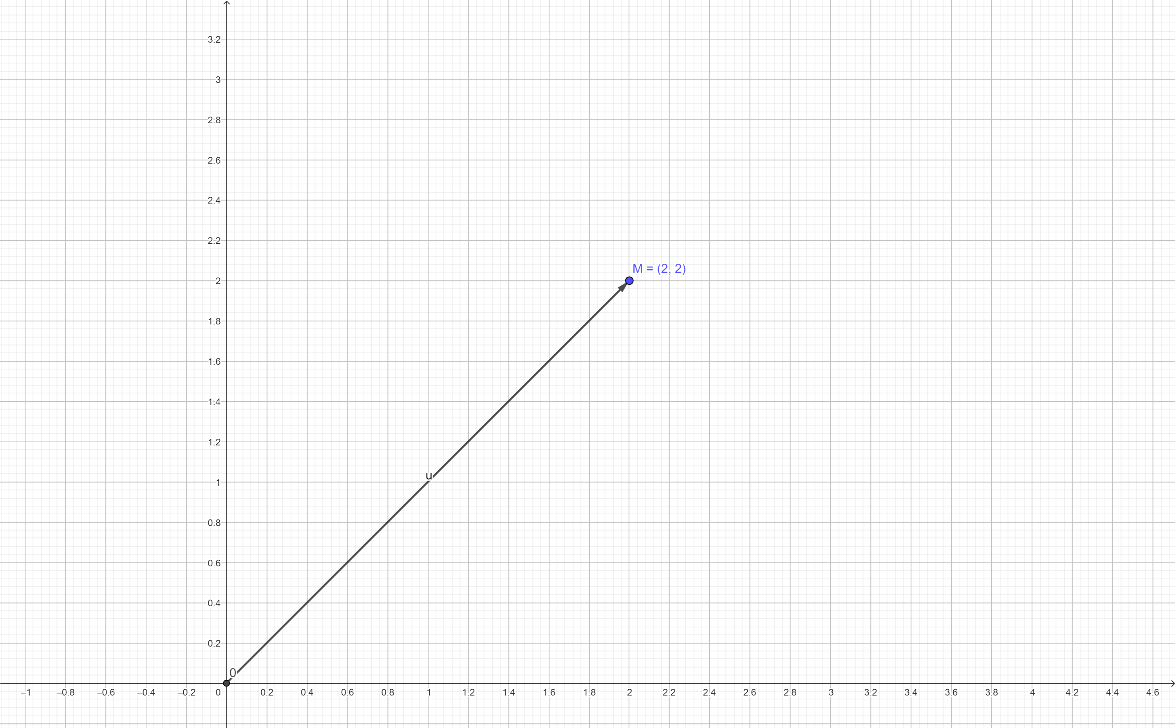

Exemplo 01: Vetor no plano.

A partir disto, podemos perceber o uso analítico dos espaços vetoriais para resolução de problemas em geral. Vejamos mais alguns exemplos.

**Exemplo 02:** O exemplo anterior, trata-se de uma matriz de $R^{2}$ pode ser dito como, no plano, agora iremos expandir para $R^{3}$, seja um vetor $A=\left(x,y,z\right)$ ou representado pela forma matricial:

$$A=\left[\begin{matrix}a \\ b \\ c\end{matrix}\right]$$

Assim, por quaisquer números reais, podemos fazer uma projeção ortogonal no espaço, segue um exemplo traçado:

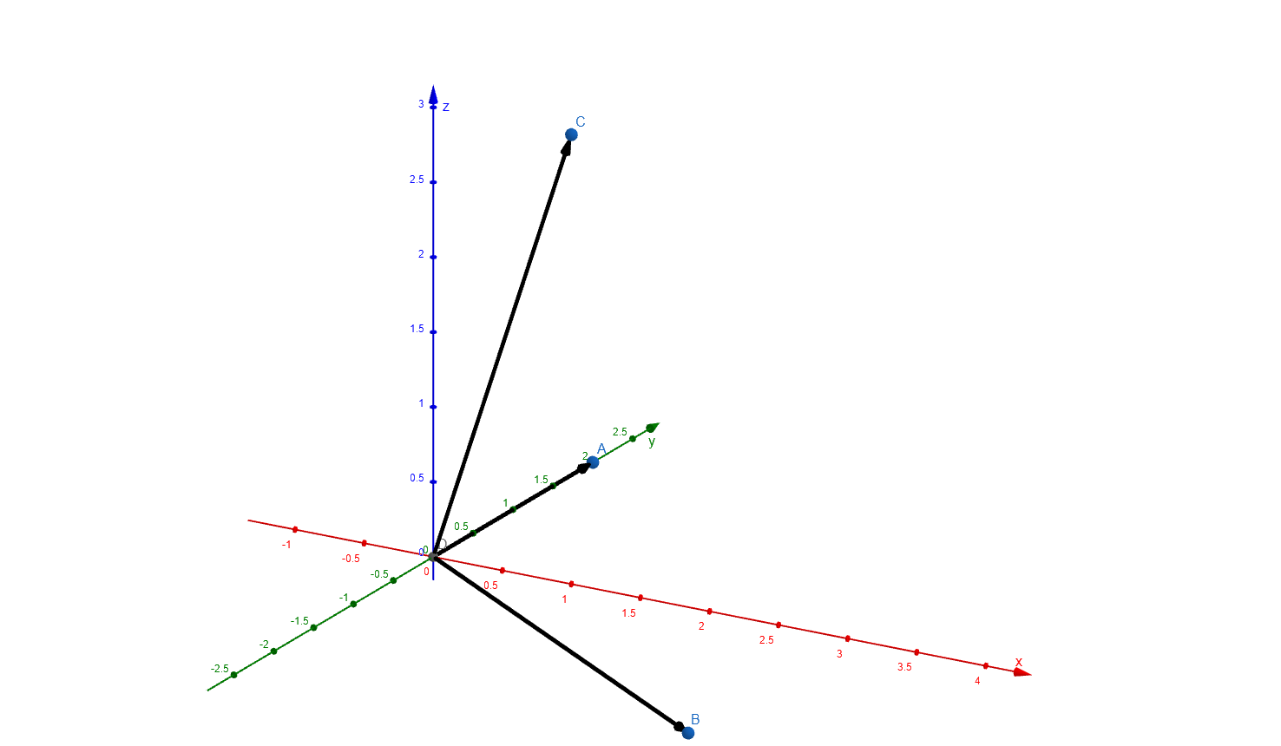

Exemplo 02: Exemplo de vetor no espaço.

**Exemplo 03:** Consideremos $n−uplas$ de números reais.

$V=R^{n}=\{\left(x_{1},x_{2},…,x_{n}\right);x_{i}∈R\}$

e se $u=\left(x_{1},x_{2},…,x_{n}\right),v=\left(y_{1},y_{2},…,y_{n}\right)$ e $a∈R$,

$u+v=\left(x_{1}+y_{1},x_{2},y_{2},…,x_{n},y_{n}\right)$ e $au=\left(ax_{1},ax_{2},…,ax_{n}\right)$

Por tratarmos de uma quantidade $n$ de números, o campo tridimensional deixa de ser visto, e passamos a ter $R^{n}$ dimensões, as propriedades não deixam de valer independente a quantidade de dimensões.

## Subespaços Vetoriais

Nesta seção iremos introduzir conceitos no estudo de espaço vetorial para subespaço vetorial.

**Definição 02:** Dado um espaço vetorial V, um subconjunto W, não vazio, será um subespaço vetorial de V se:

1. Para quaisquer $u,v∈W$ tivermos $u+v∈W$.
2. Para quaisquer $a∈R,u∈W$ tivermos $au∈W$.

**Teorema 01:** Um subconjunto não vazio $W$ de $V$ é um subespaço de $V$ se, e somente se, para cada par de vetores $α,β$ em $W$ e cada escalar $c$ em $F$, o vetor $cα+β$ está em $W$.

**Demonstração:** Suponhamos que $W$ seja um subconjunto não vazio de $V$, tal que, $cα+β$ pertença a $W$ para todos os vetores $α$, $β$ em $W$ e todos escalares $c$ em $F$. Como $W$ é não vazio, existe um vetor $ρ$ em $W$, logo $\left(−1\right)ρ+ρ=0$ está em $W$. Então se $α$ é um vetor arbitrário em $W$ e $c$ é um escalar arbitrário, o vetor $cα=cα+0$ está em $W$. Em particular $\left(−l\right)α=−α$ está em $W$. Finalmente se $α$ e $β$ estão em $W$, então $α+β=1α+β$ está em $W$. Assim, $W$ é um subespaço de $V$.

**Exemplo 04:** Considere o espaço vetorial $R^{3}$. O conjunto de todos os vetores que residem no plano $xy$, ou seja, $\{\left(x,y,0\right)∣x,y∈R\}$, forma um subespaço vetorial de $R^{3}$.

Se o conjunto dado forma um subespaço vetorial de $R^{3}$, precisamos verificar as três propriedades fundamentais:

1. Contém o vetor nulo: O vetor nulo em $R^{3}$ é $\left(0,0,0\right)$. Este vetor também está contido no plano $xy$, pois $z=0$.
2. É fechado sob adição: Se tomarmos dois vetores $\left(x_{1},y_{1},0\right)$ e $\left(x_{2},y_{2},0\right)$ no plano $xy$, a sua soma será $\left(x_{1}+x_{2},y_{1}+y_{2},0\right)$, que também reside no plano $xy$.
3. É fechado sob multiplicação por escalar: Para qualquer escalar $c$ e vetor $\left(x,y,0\right)$ no plano $xy$, $c⋅\left(x,y,0\right)=\left(cx,cy,0\right)$, que também está no plano $xy$.

Então, o conjunto de todos os vetores $\left(x,y,0\right)$ com $x,y∈R$ forma um subespaço vetorial de $R^{3}$.

**Exemplo 05:** No espaço vetorial das funções reais de uma variável real, $V=\{f\left(x\right)∣f:R→R\}$, considere o conjunto de todas as funções lineares, ou seja, $\{f\left(x\right)=mx+b∣m,b∈R\}$. Esse conjunto forma um subespaço vetorial de $V$. Novamente, você pode verificar as propriedades para confirmar.

Se o conjunto dado forma um subespaço vetorial de $V$, novamente precisamos verificar as três propriedades fundamentais:

1. Contém a função nula: A função nula em $V$ é $f\left(x\right)=0$. Esta função é uma função linear, pois pode ser escrita como $f\left(x\right)=0⋅x+0$. Portanto, a função nula está contida no conjunto.
2. É fechado sob adição: Se tomarmos duas funções lineares $f_{1}\left(x\right)=m_{1}x+b_{1}$ e $f_{2}\left(x\right)=m_{2}x+b_{2}$, a sua soma será $f_{1}\left(x\right)+f_{2}\left(x\right)=\left(m_{1}+m_{2}\right)x+\left(b_{1}+b_{2}\right)$, que também é uma função linear. Portanto, o conjunto é fechado sob adição.
3. É fechado sob multiplicação por escalar: Para qualquer escalar $c$ e função linear $f\left(x\right)=mx+b$, a multiplicação por escalar $cf\left(x\right)=c\left(mx+b\right)=\left(cm\right)x+\left(cb\right)$ também é uma função linear. Assim, o conjunto é fechado sob multiplicação por escalar.

Portanto, o conjunto de todas as funções lineares $f\left(x\right)=mx+b$ com $m,b∈R$ forma um subespaço vetorial de $V$.

**Exemplo 06:** No espaço das matrizes reais $2×2$, $M_{\left(2,2\right)}$, considere o conjunto de todas as matrizes simétricas, ou seja, aquelas em que $A=A^{T}$. Esse conjunto forma um subespaço vetorial de $M_{\left(2,2\right)}$. Você pode demonstrar isso verificando as propriedades de um subespaço vetorial

Para tal, é imperativo investigar as três propriedades basilares:

1. **Presença da Matriz Nula:** A matriz nula em $M_{\left(2,2\right)}$ é a matriz $\left(\begin{matrix}0 & 0 \\ 0 & 0\end{matrix}\right)$. Nota-se que esta matriz é simétrica, posto que $A=A^{T}$. Portanto, a matriz nula está asseguradamente contida no conjunto em questão.
2. **Fechamento sob Adição:** Considerando duas matrizes simétricas $A$ e $B$, a sua soma $A+B$ é também simétrica, visto que ${\left(A+B\right)}^{T}=A^{T}+B^{T}=A+B$. Logo, o conjunto demonstra ser fechado sob adição.
3. **Fechamento sob Multiplicação por Escalar:** Para qualquer escalar $c$ e matriz simétrica $A$, a multiplicação por escalar $cA$ é igualmente simétrica, haja vista que ${\left(cA\right)}^{T}=cA^{T}=cA$. Deste modo, o conjunto revela-se fechado sob multiplicação por escalar.

Assim sendo, constata-se que o conjunto de todas as matrizes simétricas configura-se como um subespaço vetorial de $M_{\left(2,2\right)}$.

## Combinação Linear

Dentro de um espaço vetorial, conforme demonstrado que podemos ter subconjuntos de espaços vetoriais, é possível a obtenção de novos vetores a partir de vetores dados .

**Definição 03:** Sejam $V$ um espaço vetorial $R$, $v_{1},v_{2},…,v_{n}∈V$ e $a_{1},…,a_{n}∈R$. Então, o vetor $v=a_{1}v_{1}+a_{2}v_{2}+…+a_{n}v_{n}$ é um elemento de $V$ podendo ser chamado combinação linear de $v_{1},…,v_{n}$.

Se $V⊂W$, podemos adotar a notação $W=\left[v_{1},…,v_{n}\right]$, onde expandindo-o

$W=\left[v_{1},…,v_{n}\right]=\{v∈V;v=a_{1}v_{1}+…+a_{n}v_{n},a_{i}∈R,1≤i≤n\}$

**Exemplo 07:** Presuma um vetor $V=R^{3},v∈V,v≠0$. Se imaginarmos sua reta que contém o vetor $v$, onde, $\left[v\right]=av:a∈R$

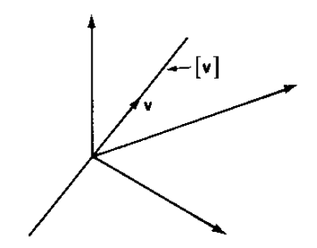

Retirado de , pg. 113.

**Exemplo 08:** Se obtemos $v_{1},v_{2}∈R^{3}$ e $v_{3}∈\left[v_{1},v_{2}\right]$, então $\left[v_{1},v_{2},v_{3}\right]=\left[v_{1},v_{2}\right]$, então $v_{3}$ é um combinação linear de $v_{1}$ e $v_{2}$.

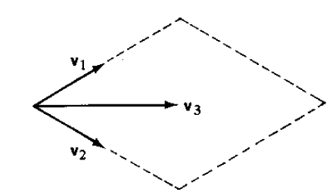

Retirado de , pg. 113.

**Exemplo 09:** Consideremos o espaço vetorial $R^{3}$ e os vetores $v=\left(\begin{matrix}2 \\ 3 \\ 1\end{matrix}\right)$ e $w=\left(\begin{matrix}1 \\ −1 \\ 2\end{matrix}\right)$. Sejam também os escalares $a=3$ e $b=−1$. Então temos, os seguintes elementos.

Vetores e escalares utilizados na combinação linear

| **Vetor** | **Componentes** | **Escalar** |
| --- | --- | --- |
| $v$ | $2,3,1$ | $3$ |
| $w$ | $1,−1,2$ | $−1$ |

Definimos a combinação linear dos vetores $v$ e $w$ como:

$$av+bw=3\left(\begin{matrix}2 \\ 3 \\ 1\end{matrix}\right)+\left(−1\right)\left(\begin{matrix}1 \\ −1 \\ 2\end{matrix}\right).$$

Aplicando as operações, obtemos:

$$av+bw=\left(\begin{matrix}6 \\ 9 \\ 3\end{matrix}\right)+\left(\begin{matrix}−1 \\ 1 \\ −2\end{matrix}\right)=\left(\begin{matrix}6−1 \\ 9+1 \\ 3−2\end{matrix}\right)=\left(\begin{matrix}5 \\ 10 \\ 1\end{matrix}\right).$$

Portanto, a combinação linear dos vetores $v$ e $w$ com os coeficientes $a=3$ e $b=−1$ é o vetor

$\left(\begin{matrix}5 \\ 10 \\ 1\end{matrix}\right)$

## Dependência e Independência Linear

Dado a combinação linear, devemos saber, a priori, se algum desses vetores não é combinação linear dos outros e assim por diante. Para isto precisamos saber sua dependência e independência linear.

**Definição 03:** Sejam $V$ um espaço vetorial e $v_{1},…,v_{n}∈V$. Dizemos que o conjunto $v_{1},…,v_{n}$ é linearmente independente (**LI**), ou que os vetores $v_{1},…,v_{n}$ são **LI**, se a equação

$a_{1}v_{1}+…+a_{n}v_{n}=0$

implica que $a_{1}=a_{2}=…=a_{n}=0$. No caso em que exista algum $a_{i}≠0$ dizemos que $v_{1},…,v_{n}$ é linearmente dependente (**LD**), ou que os vetores $v_{1},…,v_{n}$ são **LD**.

**Teorema 02:** Uma combinação linear é **LD** se, e somente se um destes vetores for uma combinação linear dos outros.

$\{v_{1},…,v_{n}\}=$**LD**

**Demonstração:** Sejam $v_{1},…,v_{n}$**LD** e $a_{1}v_{1}+…+a_{j}v_{j}+…+a_{n}v_{n}=0$

Um dos coeficientes deve ser diferente de zero. Suponhamos que seja $a_{j}≠0$. Então

$v_{j}=−\frac{1}{a_{j}}(a_{1}v_{1}+…+a_{j−1}v_{j−1}++a_{j+1}v_{j+1}+…+a_{n}v)_{n}$

e portanto $v_{j}=−\frac{a_{1}}{a_{j}}v_{1}+…−\frac{a_{n}}{a_{j}}v_{n}$

Logo, $v_{j}$ é uma combinação linear dos outros vetores.

**Exemplo 10:** Sejam $V=R^{3}$ e $v_{1},v_{2}∈V$, $\{v_{1},v_{2}\}$ é **LD $⇔v_{1}$** e $v_{2}$ estiverem na mesma reta, que passa pela origem. $\left(v_{1}=λv_{2}\right)$.

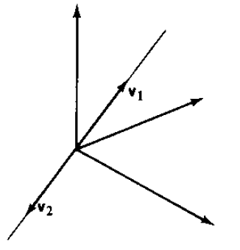

Retirado de , pg. 115.

# Transformações Lineares

Neste capítulo, iremos tratar sobre um tipo especial de função ou aplicação, onde, segundo , o domínio e o contradomínio são espaços vetoriais reais. Assim, tanto a variável independente como a variável dependente são vetores, razão pela qual essas funções são chamadas vetoriais.

Nosso estudo das funções vetoriais lineares em questão, será focado, nas transformações lineares.

**Definição 04:** Sejam $V$ e $W$ dois espaços vetoriais. Uma transformação linear (aplicação linear) é uma função de $V$ em $W$, $F:V→W$, que satisfaz as seguintes condições:

1. Para quaisquer $u$ e $v$ em $V$, $F\left(u+v\right)=F\left(u\right)+F\left(v\right)$. **Homogeneidade**
2. Para quaisquer $k∈R$ e $v∈V$, $F\left(kv\right)=kF\left(v\right)$. **Aditividade**

No caso especial em que $V=W$, a transformação linear é denominada **operador linear** do espaço vetorial $V$.

Válido em: $∀v,v∈V$ e $∀k∈R$.

Trataremos $F$ como $T$ por convenção daqui em diante. Para se dizer que $T$ é uma transformação linear do espaço vetorial $V$ no espaço vetorial $W$, será denotado por $T:V→W$, onde $T$ é a função, cada vetor $v∈V$ tem uma só imagem $w∈W$, indicado por $w=T\left(v\right)$.

Tomemos por dois conjuntos de vetores, $V=R^{2}$ e $W=R^{3}$.

Uma transformação de $T:R^{2}→ R^{3}$ associa vetores $v=\left(x,y\right)∈R^{2}$ com vetores $w=\left(x,y,z\right)∈R^{3}$

**Exemplo 11:** Declarado esta transformação linear $T\left(x,y\right)=\left(x,y,x+y\right)$. Iremos selecionar alguns vetores em $R^{2}$ e calcular suas imagens sob a transformação $T$. Por exemplo, os vetores $\left(1,0\right)$ e $\left(0,1\right)$. Para $\left(1,0\right)$, temos:

$T\left(1,0\right)=\left(1,0,1+0\right)=\left(1,0,1\right)$

e para $\left(0,1\right)$, temos:

$T\left(0,1\right)=\left(0,1,0+1\right)=\left(0,1,1\right)$.

Segue a imagem em $R^{3}$:

**Exemplo 12:** Se tomarmos um vetor arbitrário e fazemos uma transformação linear idêntica, ou seja, $1α$ = $α$, é uma transformação linear de $V$ em $V$. A transformação é definida por $0α=0$, é também uma transformação linear de $V$ em $V$.

De acordo com o exemplo acima, percebe-se, que será uma função onde o gráfico passa a reta pela origem se supormos uma função afim, $R^{1}$ em $R^{1}$. Uma transformação linear mantém combinações lineares $W=\left[v_{1},…,v_{n}\right]$ são vetores que pertencem a $V$ e possui seus escalares $c_{1},…,c_{n}$, então:

$T\left(c_{1}v_{1},…,c_{n}v_{n}\right)=T\left(c_{1}v_{1}+c_{2}v_{2}\right)=c_{1}\left(Tv_{1}\right)+c_{2}\left(Tv_{2}\right)$

**Exemplo 13:** Tomemos um caso que desejamos dobrar nosso espaço vetorial, dado um vetor $V=\left(2,2\right);VinR^{2}$, a transformação linear será dada por, $T\left(x,y\right)=\left(2x,2y\right)inR^{2}$. Nosso domínio e contradomínio está em $R^{2}$, portanto o resultado será por $W=\left(2×2,2×2\right)∴W=\left(4,4\right)$

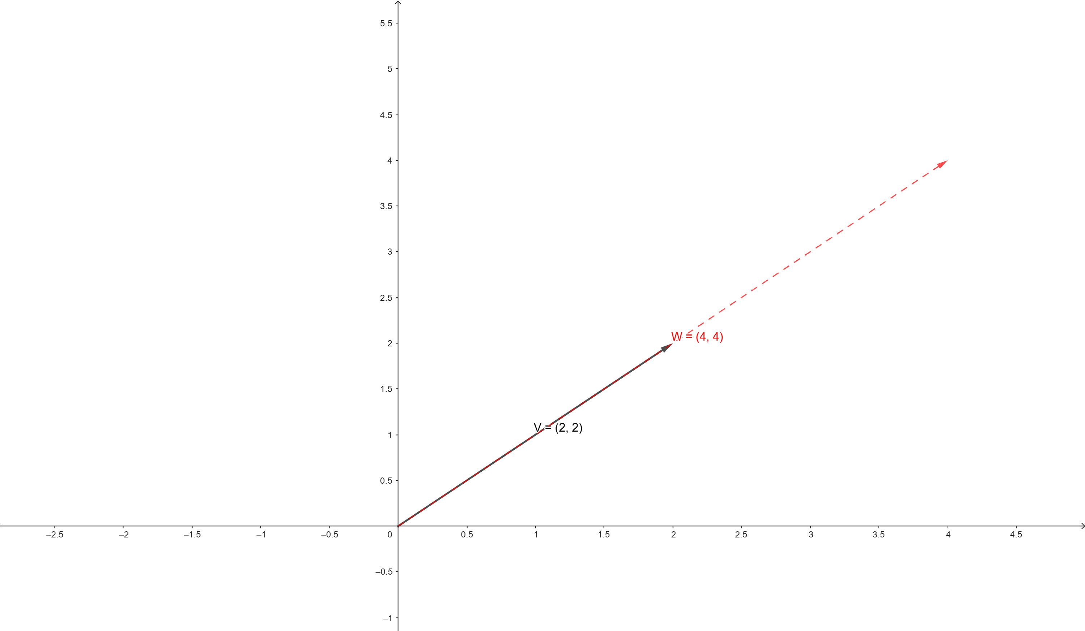

Exemplo 13.

Para uma matriz de transformação linear $T$ de $V$ em si mesma, existe uma matriz única $A$ de dimensão $n×n$ que representa $T$. Essa matriz é definida pela seguinte propriedade:

$T\left(v=Av\right)$

para todo vetor $v$ em $V$. A matriz $A$ é chamada de matriz de transformação de $T$.

Consideremos agora no segmento da transformação linear e no campo da geometria o uso de operações como rotações, reflexões e projeções. Tomemos o espaço vetorial bidimensional $R^{2}$ com base canônica $e_{1}=\left(1,0\right)$ e $e_{2}=\left(0,1\right)$. A rotação de 90 graus no sentido anti-horário pode ser representada pela seguinte matriz de transformação:

$R=\left[\left[0,1\right],\left[−1,0\right]\right]$

A matriz $R$ chamada de matriz de rotação, possui algumas propriedades:

1. **Ortogonalidade:** A matriz $R$ é ortogonal, ou seja sua transporta é inversa:
$R^{T}=R^{−1}$

2. **Determinante:** O determinante da matriz $R$ é igual a $−1$.

$det\left(R\right)=−1$

Ao rotacionar um vetor $v=\left(x,y\right)$ em 90 graus no sentido anti-horário, basta aplicar a matriz de rotação em $v$.

$v′=R×v=\left[\left[−1,0\right],\left[0,−1\right]\right]×\left[x,y\right]=\left[y,−x\right]$

No caso em questão, o operador de rotação de um angulo qualquer como $θ$ em torno e origem em $R^{2}$, tratando-se o operador $R:R^{2}→R^{2}$, resulta em $R\left(u+v\right)=R\left(u\right)+R\left(v\right)$.

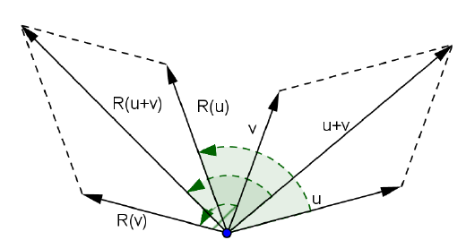

Retirado de

## Núcleo de uma Transformação Linear

Em transformações lineares. O núcleo, também chamado de espaço nulo de uma transformação linear $T$, denotado por $N\left(T\right)$, é o conjunto de todos os vetores no domínio de $T$ que são mapeados para o vetor nulo. Portanto, representa o conjunto de soluções para a equação homogênea $T\left(x\right)=0$. O núcleo é definido como:

$N\left(T\right)=\{x∈U∣T\left(x\right)=0\}$

onde $U$ representa o domínio de $T$.

Para $N\left(T\right)=\{v∈\frac{V}{T\left(v\right)}=0\}$, segue o diagrama:

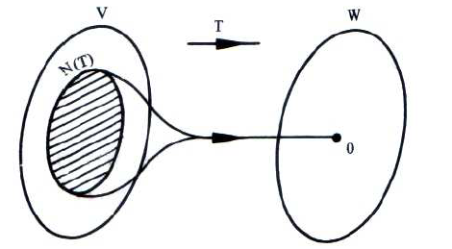

Retirado de

então, $N\left(T\right)⊂V$ e $N\left(T\right)≠∅$, pois $0∈N\left(T\right)$, se $T\left(0\right)=0$.

De acordo com , que, enfatizou a importância do núcleo na compreensão da injetividade de uma transformação linear, ou seja, a capacidade de preservar a identidade dos vetores. O núcleo de uma transformação linear possui duas propriedades, que regem:

1. O núcleo de uma transformação linear $T:V→W$ é um subespaço vetorial de $V$.
2. Uma transformação linear $T:V→W$ é injetora se, e somente se, $N\left(T\right)=\{0\}$.

Se ${v)}_{1}$ e ${v)}_{2}$ pertencem ao núcleo $N\left(T\right)$ e $k$ um número real qualquer. Então, $T\left(v_{1}\right)=0$ e $T\left(v_{2}\right)=0$. Logo:

$T\left(v_{1}+v_{2}\right)=T\left(v_{1}\right)+T\left(v_{2}\right)=0+0=0$

portanto, $v_{1}+v_{2}∈N\left(T\right)$.

## Isomorfismo

Um conceito intrigante surge com o isomorfismo. Uma transformação linear $T:U↔V$, entre espaços vetoriais $U$ e $V$, é considerado um isomorfismo se atender a duas condições cruciais:

1. **Injetividade: $T$** é injetora, o que significa que mapeia vetores distintos do domínio para vetores distintos no contradomínio. Em outras palavras, $T$ preserva a identidade.
2. **Sobrejetividade: $T$** é sobrejetora, mapeando todo vetor em $V$ a partir de um vetor em $U$. Isso significa que a imagem de $T$ abrange todo o espaço $V$.

Se $T$ satisfaz ambas as condições, podemos afirmar que ela estabelece uma correspondência biunívoca entre $U$ e $V$. Essa relação especial permite que representamos cada vetor em $V$ por um único vetor em $U$, e vice-versa.

O núcleo de uma transformação e seu isomorfismo tem uma conexão que é o Teorema do Núcleo e da Imagem. Este teorema estabelece uma relação crucial entre a dimensão do núcleo, a dimensão da imagem e a dimensão do domínio de uma transformação linear $T$:

$dim\left(N\left(T\right)\right)+dim\left(Im\left(T\right)\right)=dim\left(U\right)$

onde $Im\left(T\right)$ representa a imagem de $Im\left(T\right)$, o conjunto de todos os vetores em $V$ que são alcançados por $T$.

O Teorema do Núcleo e da Imagem oferece ferramentas valiosas para determinar se uma transformação linear é um isomorfismo. Se a dimensão do núcleo for zero e a dimensão da imagem for igual à dimensão do domínio, podemos concluir que $T$ é um isomorfismo.

# Aplicações de Transformações Lineares

Aguardando pela Caroline Pires...

# Considerações Finais

That’s all folks!